Контрольная работа №1
«Алгоритмы и анализ сложности»

Выполнил:
Малигон Данила Андреевич ПА-07
GitHub: https://github.com/Fewerim/Algoritm_Lab1

Екатеринбург 2026
Вариант (задачи): 3, 10, 13, 20, 25, 26, 29, 30
Оглавление
Задание 3 3
Задание 10 6
Задание 13 9
Задание 20 12
Задание 25 15
Задание 26 18
Задание 29 22

Задание 3
Условие задачи:
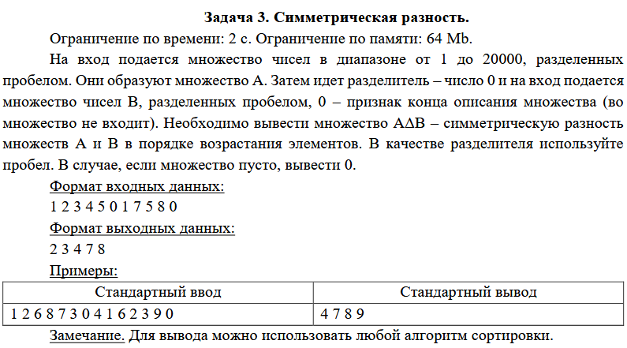
Ход решения задачи: Суть симметрической разности: элемент присутствует ровно в одном из множеств. Я решил не использовать сортировки. Я создал большой массив, заполненный от 1 до 20001 нулями. После этого разграничил вход, чтобы было понятно в каком множестве находишься в данный момент и сделал так, что если мы находимся в множестве А, то мы к числу массива, которое соответствует числу множества, прибавляем единицу, если же мы в множестве B, то аналогично поступаем, только вычитаем единицу. Тем самым если числу массива соответствует значение 0, значит, что число есть и в множестве B и A. Если же не равен 0, то это наш случай и мы добавляем число в результат.
Листинг программы с комментариями:
package main

import (
"bufio"
"fmt"
"os"
"strconv"
"strings"
)

const MAX = 20_000

// inputReader - чтение входных данных
func inputReader() string {
scanner := bufio.NewScanner(os.Stdin)
scanner.Scan()
return scanner.Text()
}

// printArr - выводит массив
func printArr(arr []int) {
if len(arr) == 0 {
fmt.Println("array is empty")
return
}
s := strings.Builder{}
for i, v := range arr {
if i > 0 {
s.WriteString(" ")
}
s.WriteString(strconv.Itoa(v))
}
fmt.Println(s.String())
}

// SymmetricDifference - функция, которая находит симметрическую разность
func SymmetricDifference(inputLine string, max int) []int {
input := strings.TrimSpace(inputLine)
inputArr := strings.Split(input, " ")

counters := make([]int, max+1) // создаем массив длинной max
isA := true // флаг, обозначающий, что начинаем движение по множеству А
for i := range inputArr {
num, _ := strconv.Atoi(inputArr[i])

// блок в котором меняем флаг, если 0 -> значит дошли до множества Б
if num == 0 {
if isA {
isA = false
} else {
break
}
continue
}

// если множество А -> количество чисел = 1, если Б -> количество чисел = -1
if isA {
counters[num]++
} else {
counters[num]--
}
}

result := make([]int, 0)
// соответственно проверка, если число массива != 0 -> пересечений нет
for num := 1; num <= MAX; num++ {
if counters[num] != 0 {
result = append(result, num)
}
}
return result
}

func main() {
input := inputReader()
result := SymmetricDifference(input, MAX)
printArr(result)
}
Тестирование программы
N | Input | Result | Correct | Time | Memory
1 | 1 2 3 4 5 0 1 7 5 8 0 | 2 3 4 7 8 | YES | 1.21 сек | 160 КБ
2 | 1 2 6 8 7 3 0 4 1 6 2 3 9 0 | 4 7 8 9 | YES | 1.15 сек | 160 КБ
3 | Б. массив (худ. сл) | Верный | YES | 1.13 сек | 813 КБ
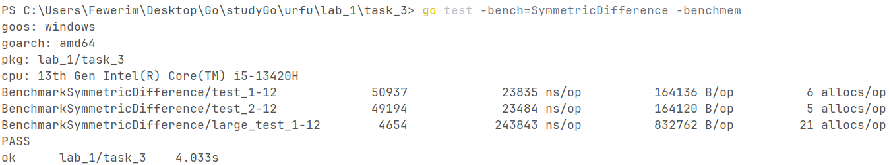

Задание 10
Условие задачи:
https://acmp.ru/asp/do/index.asp?main=task&id_course=3&id_section=22&id_topic=82&id_problem=431
Ход решения задачи: Задача сводится к разбиению участников на две команды так, чтобы суммарная сплочённость (количество знакомых пар внутри команд) была максимальной.
Заметим, что если выбрать первую команду из K человек, то вторая команда определяется автоматически. Поэтому достаточно перебрать все возможные варианты выбора первой команды.
Для каждой выбранной команды вычисляются:
- количество пар знакомых внутри первой команды;
- количество пар знакомых между командами;
- количество пар знакомых во второй команде.
Общее число знакомых пар известно заранее, поэтому количество пар во второй команде можно выразить через остальные значения.
Перебор осуществляется с помощью рекурсивного поиска (backtracking), при котором последовательно формируются все возможные комбинации из K участников.
Для ускорения вычислений:
- хранится матрица смежности (кто с кем знаком),
- заранее вычисляются степени вершин (количество знакомых каждого участника).
На каждом шаге пересчитывается число внутренних связей и оценивается итоговая сплочённость.
В процессе перебора запоминается лучший найденный вариант.
В конце выводится состав первой команды, обеспечивающий максимальную суммарную сплочённость.
Листинг программы с комментариями:
package main

import (
"fmt"
"strconv"
"strings"
)

var (
N, K, M int
g [25][25]bool
deg [25]int

team []int
best = -1
answer []int
)

func dfs(start int, inside int, sumDeg int) {
if len(team) == K {
cross := sumDeg - 2*inside // считаем количество ребер между командами
inside2 := M - inside - cross // ребра внутри 2 команды
score := inside + inside2 // сплоченность

if score > best {
best = score
answer = append([]int{}, team...)
}
return
}

// перебираем кандидатов
for i := start; i <= N; i++ {
add := 0

// сколько связей появляется внутри команды
for _, v := range team {
if g[v][i] {
add++
}
}
team = append(team, i)
dfs(i+1, inside+add, sumDeg+deg[i])

// откатываем
team = team[:len(team)-1]
}
}

func main() {
fmt.Scan(&N, &K, &M)

for i := 0; i < M; i++ {
var a, b int
fmt.Scan(&a, &b)

// отмечаем знакомство
g[a][b] = true
g[b][a] = true

// увеличиваем степени знакомства
deg[a]++
deg[b]++
}

dfs(1, 0, 0)

var sb strings.Builder
for i, v := range answer {
if i > 0 {
sb.WriteByte(' ')
}
str := strconv.Itoa(v)
sb.WriteString(str)
}
fmt.Print(sb.String())
}

Тестирование программы: 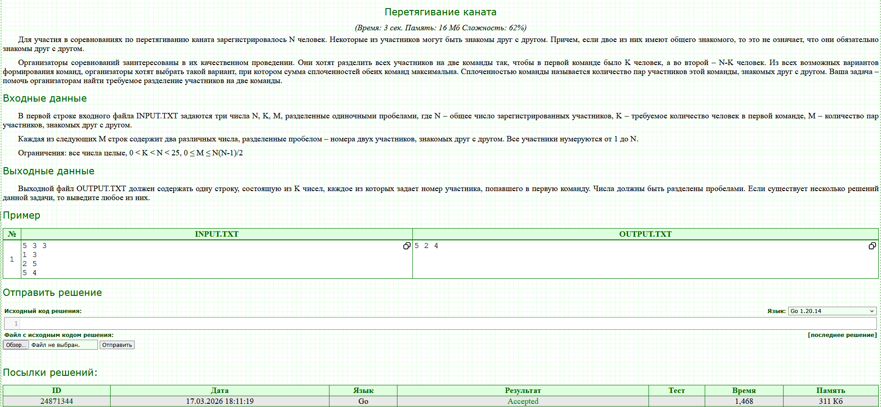

Задание 13
Условие задачи: 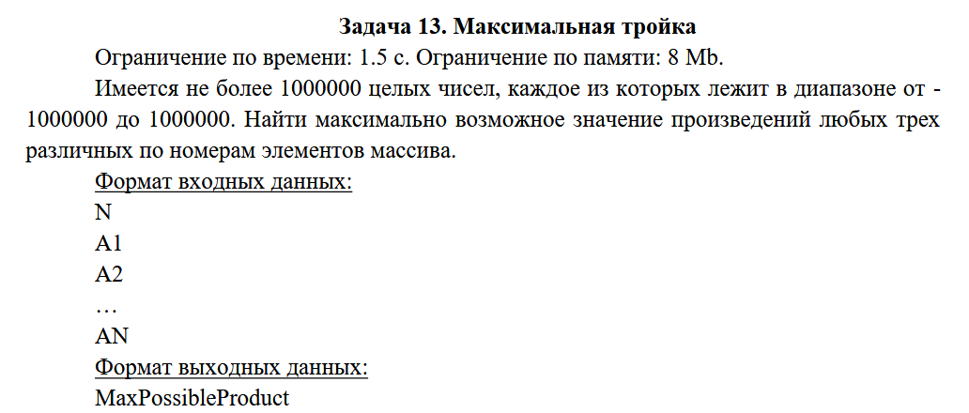
Ход решения задачи: Для максимального произведения 3 различных чисел рассматриваем 2 случая: произведение 3 максимальных чисел или 2 минимальных (отрицательных) × 1 максимальное. Проходим массив один раз, поддерживая 3 максимума (max1 ≥ max2 ≥ max3) и 2 минимума (min1 ≤ min2). При каждом числе обновляем эти 4 переменные: если число больше max1, то сдвигаем тройку вправо, если между max2 и max3, то заменяем max3, аналогично для минимумов. Сравниваем max1×max2×max3 и min1×min2×max1, возвращаем большее.
Листинг программы с комментариями:
package main

import (
"fmt"

"golang.org/x/exp/constraints"
)

const (
MaxSize int = 1e6
MaxNum int = 1e6 + 1
MinSize = 3
MinNum int = -1e6 - 1
ErrorValue = 0
)

func input() []int {
var size int
fmt.Scan(&size)
if size > MaxSize || size < MinSize {
return []int{}
}

inputArr := make([]int, size)

for i := 0; i < len(inputArr); i++ {
fmt.Scan(&inputArr[i])
}

return inputArr
}

func MaxThree(input []int) int {
length := len(input)
if length < 3 {
return ErrorValue
}

max1, max2, max3 := MinNum, MinNum, MinNum
min1, min2 := MaxNum, MaxNum

// проходим по всем элементам массива
for _, num := range input {
// сдвигаем максимумы
if num > max1 {
max3, max2, max1 = max2, max1, num
} else if num > max2 {
max3, max2 = max2, num
} else if num > max3 {
max3 = num
}

// аналогично с минимумами
if num < min1 {
min2, min1 = min1, num
} else if num < min2 {
min2 = num
}
}

res1 := max1 * max2 * max3
res2 := min1 * min2 * max1

return maxNum(res1, res2)
}

func maxNum[T constraints.Ordered](a, b T) T {
if a > b {
return a
}
return b
}

func main() {
fmt.Println(MaxThree(input()))
}

Тестирование программы:
N | Input | Result | Correct | Time | Memory
1 | Базовый тест | 75 | ДА | 0,014 мс | 0
2 | Пустой массив | 0 | ДА | 0,0006 мс | 0
3 | Большие числа | 999999000000000 | ДА | 0,001мс | 0
4 | Большой массив (10^9) | 999994000010999994 | ДА | 0,73 мс | 0
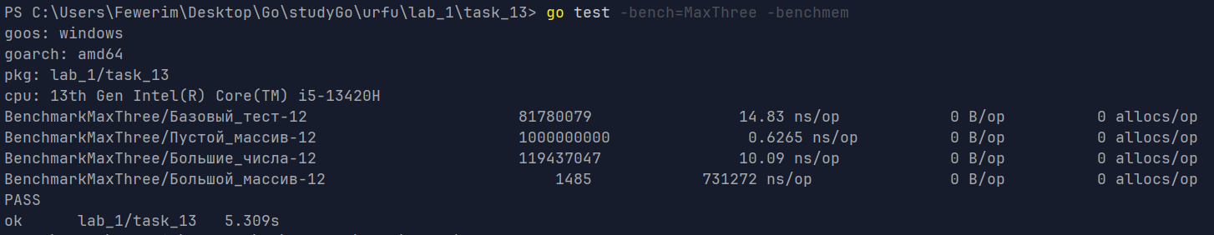

Задание 20
Условие задачи:
https://acmp.ru/index.asp?main=task&id_task=653
Ход решения задачи: В задаче задана таблица, полученная из исходной с помощью перестановок строк и столбцов. Требуется восстановить исходное расположение, выполняя аналогичные операции.
Заметим, что значение в каждой ячейке однозначно определяет её исходную позицию. По значению элемента можно определить:
- номер строки, из которой он пришёл
- номер столбца, из которого он пришёл
Для этого:
- по первому элементу каждой строки определяется, какая строка находится на данной позиции
- по первому элементу каждого столбца определяется, какая колонка находится на данной позиции
Таким образом, задача сводится к восстановлению двух перестановок:
- перестановки строк
- перестановки столбцов
Далее каждая перестановка приводится к тождественной с помощью последовательных обменов:
- если элемент находится не на своём месте, он меняется местами с тем, где должен находиться
- операция фиксируется
Сначала восстанавливаются строки, затем столбцы.
Листинг программы с комментариями:
package main

import (
"bufio"
"fmt"
"os"
)

type Op struct {
t byte
x int
y int
}

func readMatrix(in *bufio.Reader, N, M int) [][]int {
a := make([][]int, N+1)
for i := range a {
a[i] = make([]int, M+1) // для каждой строки создаем массив столбцов
}

// считываем матрицу
for i := 1; i <= N; i++ {
for j := 1; j <= M; j++ {
fmt.Fscan(in, &a[i][j])
}
}
return a
}

func buildPermutations(a [][]int, N, M int) ([]int, []int) {
P := make([]int, N+1) // перестановка строк
Q := make([]int, M+1) // перестановка столбцов

// определяем строки
for i := 1; i <= N; i++ {
P[i] = (a[i][1]-1)/M + 1
}

// определяем столбцы
for j := 1; j <= M; j++ {
Q[j] = (a[1][j]-1)%M + 1
}

return P, Q
}

func fixRows(P []int) []Op {
ops := []Op{}
N := len(P) - 1

// бежим по всем позициям, пока i не на своем месте, добавляем операцию: поменять строки
for i := 1; i <= N; i++ {
for P[i] != i {
j := P[i]
ops = append(ops, Op{'R', i, j})
swap(P, i, j)
}
}
return ops
}

func fixCols(Q []int) []Op {
ops := []Op{}
M := len(Q) - 1

// бежим по всем позициям, пока j не на своем месте, добавляем операцию: поменять столбцы
for j := 1; j <= M; j++ {
for Q[j] != j {
k := Q[j]
ops = append(ops, Op{'C', j, k})
swap(Q, j, k)
}
}
return ops
}

func main() {
in := bufio.NewReader(os.Stdin)
out := bufio.NewWriter(os.Stdout)
defer out.Flush()

var N, M int
fmt.Fscan(in, &N, &M)

a := readMatrix(in, N, M)
P, Q := buildPermutations(a, N, M)

ops := []Op{}
ops = append(ops, fixRows(P)...)
ops = append(ops, fixCols(Q)...)

fmt.Fprintln(out, len(ops))
for _, op := range ops {
fmt.Fprintf(out, "%c %d %d\n", op.t, op.x, op.y)
}
}

func swap(a []int, i, j int) {
a[i], a[j] = a[j], a[i]
}

Тестирование программы:

Задание 25
Условие задачи: 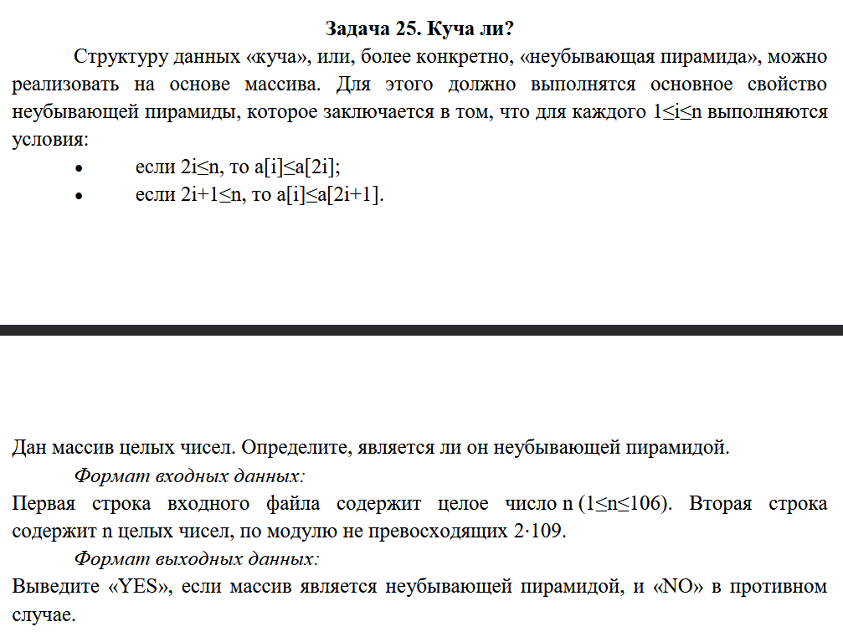
Ход решения задачи: Проходим по массиву от первого элемента до n, для каждого элемента с индексом i проверяем его левого (2i+1) и правого (2i+2) потомков: если индекс потомка существует в массиве и значение родителя больше значения потомка, то массив не является неубывающей пирамидой. Грубо говоря, все что написано в описании задачи
Листинг программы с комментариями:
package main

import (
"bufio"
"errors"
"fmt"
"math"
"os"
"strconv"
"strings"
)

const (
MAX = 2 * 109
minN, maxN = 1, 106
YES = "YES"
NO = "NO"
)

func isHeap(n int, array []int) string {
if len(array) == 0 {
return NO
}

for i := 0; i < n; i++ {
left := 2*i + 1
right := 2*i + 2

if left < n && array[i] > array[left] {
return NO
}
if right < n && array[i] > array[right] {
return NO
}
}
return YES
}

func input() (int, []int, error) {
var n int
fmt.Scanln(&n)
if n < minN || n > maxN {
return 0, nil, errors.New("n out of range")
}

scanner := bufio.NewScanner(os.Stdin)
scanner.Scan()
line := scanner.Text()

fields := strings.Fields(line)
results := make([]int, n)
for i, field := range fields {
num, _ := strconv.Atoi(field)
if abs := math.Abs(float64(num)); abs > float64(MAX) {
return 0, nil, errors.New("num out of range")
}
results[i] = num
}

if len(results) != n {
return 0, nil, errors.New("invalid input")
}

return n, results, nil
}

func main() {
n, arr, err := input()
if err != nil {
fmt.Println(err)
return
}

fmt.Println(isHeap(n, arr))
}
Тестирование программы:
Проводил обычные тесты разных случаев:
Название | Входные данные | Результат
Пустая куча | Пусто | NO
Один элемент | 3 | YES
Валидная куча | 3 4 7 8 13 | YES
Невалидный корень | 3 2 7 8 13 | NO
Невалидный лист | 3 4 7 8 1 | NO
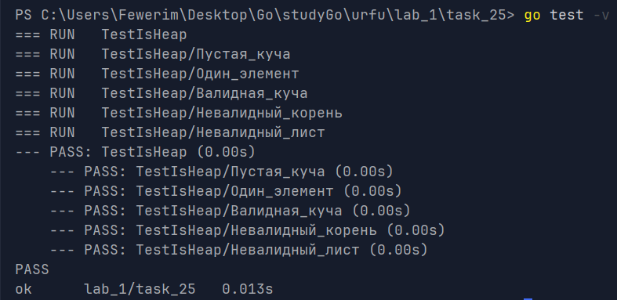

Задание 26
Условие задачи: 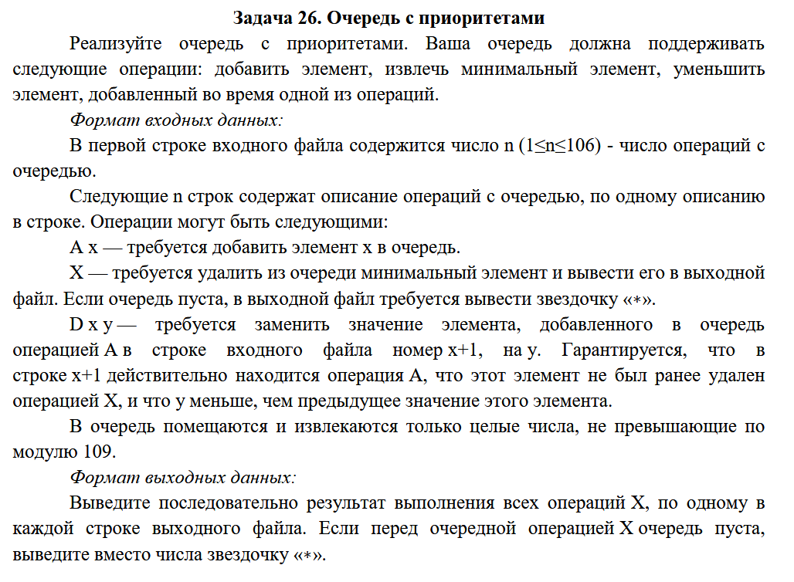
Ход решения задачи: Я реализовал очередь с приоритетами с помощью минимальной кучи (heap), потому что она позволяет быстро находить и удалять минимальный элемент. Чтобы поддержать операцию уменьшения значения (D), я дополнительно завёл массив pos, в котором хранится позиция каждого элемента в куче по номеру операции добавления. Благодаря этому я могу быстро найти нужный элемент и "поднять" его вверх в куче после уменьшения.
Листинг программы с комментариями:
package main

import (
"bufio"
"fmt"
"os"
)

type Node struct {
val int
idx int // номер операции А
}

type Heap struct {
nodes []Node
pos []int
}

// Swap - меняет местами два элемента в куче и обновляет их позиции в массиве pos
func (h *Heap) Swap(i, j int) {
h.nodes[i], h.nodes[j] = h.nodes[j], h.nodes[i]

h.pos[h.nodes[i].idx] = i
h.pos[h.nodes[j].idx] = j
}

// NodeUp - просеивание вверх (после добавления или уменьшения значения)
func (h *Heap) NodeUp(i int) {
for i > 0 {
parent := (i - 1) / 2

// если родитель <= -> все ок
if h.nodes[parent].val < h.nodes[i].val {
break
}

h.Swap(i, parent)
i = parent
}
}

// NodeDown - просеивание вниз (после удаления минимума)
func (h *Heap) NodeDown(i int) {
n := len(h.nodes)

for {
left := 2*i + 1
right := 2*i + 2
smallest := i

// ищем минимального среди родителя и детей
if left < n && h.nodes[left].val < h.nodes[smallest].val {
smallest = left
}

if right < n && h.nodes[right].val < h.nodes[smallest].val {
smallest = right
}

// выходим, если уже минимум
if smallest == i {
break
}

h.Swap(i, smallest)

i = smallest
}
}

// Push - добавление элемента в кучу
func (h *Heap) Push(val, id int) {
h.nodes = append(h.nodes, Node{val, id})

i := len(h.nodes) - 1
h.pos[id] = i

h.NodeUp(i)
}

// Pop - извлечение минимума
func (h *Heap) Pop() (int, bool) {
if len(h.nodes) == 0 {
return 0, false
}

root := h.nodes[0]
last := len(h.nodes) - 1

h.Swap(0, last) // переносим последний элемент в корень

// удаляем последний элемент
h.nodes = h.nodes[:last]
h.pos[root.idx] = -1

// восстановление кучи
if len(h.nodes) > 1 {
h.NodeDown(0)
}

return root.val, true
}

// Update - уменьшение значения элемента
func (h *Heap) Update(id, newVal int) {
i := h.pos[id]

h.nodes[i].val = newVal

h.NodeUp(i)
}

func main() {
in := bufio.NewReader(os.Stdin)
out := bufio.NewWriter(os.Stdout)
defer out.Flush()

var n int
fmt.Fscan(in, &n)

h := Heap{
nodes: make([]Node, 0),
pos: make([]int, n+5),
}

for i := range h.pos {
h.pos[i] = -1
}
opIndex := 0

for i := 0; i < n; i++ {
var cmd string
fmt.Fscan(in, &cmd)

if cmd == "A" {
var x int
fmt.Fscan(in, &x)
h.Push(x, opIndex)
} else if cmd == "X" {
val, ok := h.Pop()
if !ok {
fmt.Fprintln(out, "*")
} else {
fmt.Fprintln(out, val)
}
} else if cmd == "D" {
var x, y int
fmt.Fscan(in, &x, &y)
h.Update(x, y)
}

opIndex++
}
}
Тестирование программы:
№ | Описание | Input | Вывод
1 | Базовая проверка работы кучи | A 5, A 3, X, A 10, D 0 1, X, X | 3 1 10
2 | Проверка пустой очереди | X, A 7, D 1 2, X, X | *2*
3 | Проверка Decrease-key | A 10, A 20, A 30, D 1 5, X, X | 5 10
4 | Несколько уменьшений | A 50, A 40, A 30, D 0 10, D 1 5, X, X, X | 5 10 30
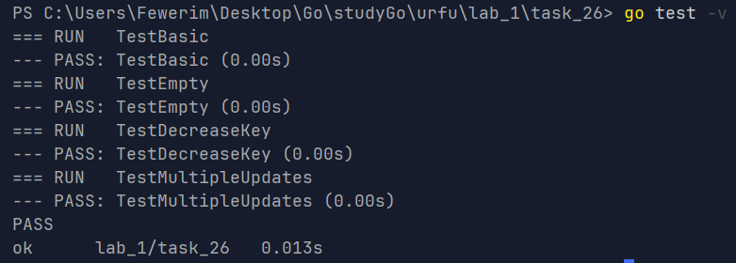

Задание 29
Условие задачи: 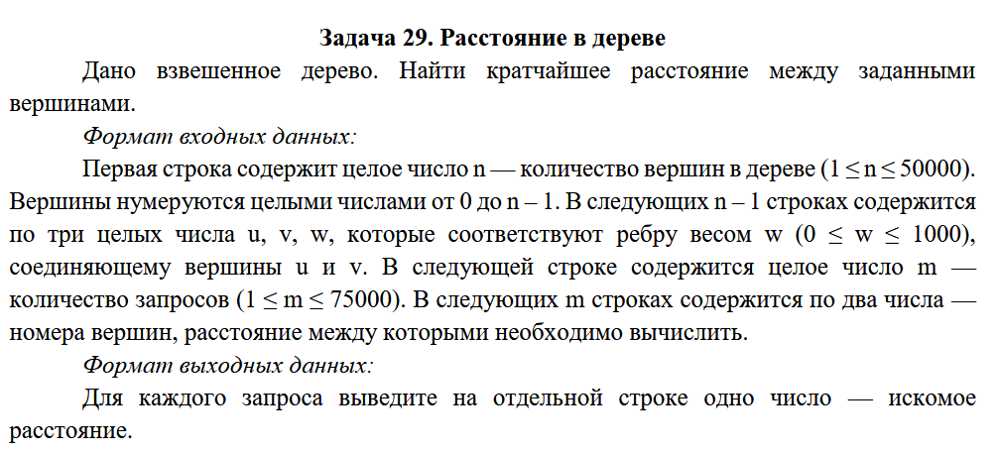
Ход решения задачи: Я исходил из идеи, что расстояние между двумя вершинами в дереве можно эффективно находить через их наименьшего общего предка (LCA), поэтому решил применить алгоритм бинарного подъёма. Для этого я сначала построил дерево в виде списка смежности, затем с помощью DFS от корня вычислил время входа/выхода для каждой вершины, расстояния от корня и таблицу предков up. После этого реализовал функцию поиска LCA за $O(log⁡n)$и использовал формулу расстояния $dist[u]+dist[v]-2⋅dist[lca]$. В итоге обработка каждого запроса выполняется быстро, что позволяет эффективно работать с большим количеством запросов.
Листинг программы с комментариями:
package main

import (
"bufio"
"fmt"
"os"
)

const LOG = 20

type Edge struct {
to int
w int
}

type Tree struct {
n int

g [][]Edge

tin, tout []int
dist []int

up [][]int

timer int
}

func NewTree(n int) *Tree {
t := &Tree{
n: n,
g: make([][]Edge, n),
tin: make([]int, n),
tout: make([]int, n),
dist: make([]int, n),
up: make([][]int, n),
}

for i := 0; i < n; i++ {
t.up[i] = make([]int, LOG)
for j := 0; j < LOG; j++ {
t.up[i][j] = -1
}
}

return t
}

// addEdge - добавление ребра
func (t *Tree) addEdge(u, v, w int) {
t.g[u] = append(t.g[u], Edge{v, w})
t.g[v] = append(t.g[v], Edge{u, w})
}

// dfs - для подготовки LCA
func (t *Tree) dfs(v, parent, distFromRoot int) {
t.tin[v] = t.timer
t.timer++

t.up[v][0] = parent
t.dist[v] = distFromRoot

// бинарный подъём
for i := 1; i < LOG; i++ {
if t.up[v][i-1] != -1 {
t.up[v][i] = t.up[t.up[v][i-1]][i-1]
}
}

for _, e := range t.g[v] {
if e.to != parent {
t.dfs(e.to, v, distFromRoot+e.w)
}
}

t.tout[v] = t.timer
t.timer++
}

// isAncestor - является ли a предком b
func (t *Tree) isAncestor(a, b int) bool {
return t.tin[a] <= t.tin[b] && t.tout[b] <= t.tout[a]
}

// lca - наименьший общий предок
func (t *Tree) lca(a, b int) int {
if t.isAncestor(a, b) {
return a
}
if t.isAncestor(b, a) {
return b
}

for i := LOG - 1; i >= 0; i-- {
if t.up[a][i] != -1 && !t.isAncestor(t.up[a][i], b) {
a = t.up[a][i]
}
}

return t.up[a][0]
}

// distance - расстояние между вершинами
func (t *Tree) distance(a, b int) int {
lca := t.lca(a, b)
return t.dist[a] + t.dist[b] - 2*t.dist[lca]
}

func main() {
var n int
fmt.Scan(&n)

tree := NewTree(n)

for i := 0; i < n-1; i++ {
var u, v, w int
fmt.Scan(&u, &v, &w)
tree.addEdge(u, v, w)
}

// запускаем DFS от корня
root := 0
tree.dfs(root, -1, 0)

var m int
fmt.Scan(&m)

writer := bufio.NewWriter(os.Stdout)
defer writer.Flush()

// обрабатываем запросы
for i := 0; i < m; i++ {
var u, v int
fmt.Scan(&u, &v)

res := tree.distance(u, v)
fmt.Fprintln(writer, res)
}
}
Тестирование программы:
№ | Описание | Входные данные | Ожид. рез | Результат
1 | Одна вершина | n = 1 | 0 | 0
2 | Две вершины | 0-1 (7) | 7 | 7
3 | Звезда | 0 – центр, веса 1, 2, 3,4 | 3 | 3
4 | Баланс | Глубина 2 | 7 | 7
5 | Расстояние до себя | Любая вершина | 0 | 0
6 | 0 вес ребер | Веса = 0 | 0 | 0
